# Studi Kasus 14 - Logika Pemrograman

**Bukalah dengan Microsoft Word agar tabel pada kasus no 1 dan no 2 dapat diedit untuk kombinasi lain**

**NIM : 23523170**

**Nama : Danendra Farrel Adriansyah**

**Instruksi :** Kerjakan setiap nomor soal dan beri nama file sesuai dengan penomoran. Setelah selesai, gabungkan seluruh fail **py** ke dalam satu folder dan kompres sebagai fail zip dengan nama menggunakan NIM masing-masing.

Selanjutnya, silahkan unggah ke Google Classroom.

* 1. Program **Nomor1.py** dimaksudkan untuk menentukan nilai di mata kuliah Logika Pemrograman yang disimpan dalam variabel nilaiHuruf. Dalam program ini hanya dikenal empat variasi nilaiHuruf, yaitu A, B, dan C yang menyatakan lulus, serta niliaiHuruf D yang menyatakan tidak lulus. Terdapat tiga indikator kelulusan, yaitu nilai ujian, nilai tugas, dan kehadiran. Syarat kelulusan sebagai berikut:
     + Mahasiswa dinyatakan **lulus** jika kehadiran lebih dari atau sama dengan 11 kali
     + Jika **nilai ujian** **dan** **nilai tugas** lebih dari atau sama dengan **80**, mahasiswa dinyatakan **lulus** dan mendapat nilai **A**
     + Jika **nilai ujian** lebih dari atau sama dengan **80** dan **nilai tugas** lebih dari atau sama dengan **60**, mahasiswa dinyatakan **lulus** dan mendapat nilai **B**
     + Jika **nilai ujian** lebih dari atau sama dengan **60** dan **nilai tugas** lebih dari atau sama dengan **80**, mahasiswa dinyatakan **lulus** dan mendapat nilai **B**
     + Jika **nilai ujian** **dan** **nilai tugas** lebih dari atau sama dengan **60**, mahasiswa dinyatakan **lulus** dan mendapat nilai **C**
     + Selain kondisi di atas, mahasiswa dinyatakan **tidak lulus**

Cobalah program dengan kombinasi indikator kelulusan dalam tabel berikut:



Dengan percobaan yang dilakukan menggunakan tabel di atas, tentukan apakah program sudah dicoba, berjalan sesuai dengan yang dimaksudkan atau belum?

Jika belum, sempurnakan program ini agar berfungsi sebagaimana mestinya.

Catatan: Program tidak perlu mencetak Nilai Huruf

**Panduan**: Gunakan percabangan bersarang

* 1. Program **Nomor2.py** dimaksudkan sebagai simulator kalkulator sederhana untuk menghitung operasi matematis terhadap dua variabel. Operasi perhitungan yang dapat dilakukan adalah penjumlahan, pengurangan, perkalian, dan pembagian.

Cobalah program dengan kombinasi parameter dalam tabel berikut:



Dengan percobaan yang dilakukan menggunakan tabel di atas, tentukan apakah program sudah berjalan sesuai dengan yang dimaksudkan atau belum?

Jika belum, sempurnakan program ini agar berfungsi sebagaimana mestinya.

Catatan: Program tidak perlu mencetak sesuatu

**Panduan**: Gunakan fungsi dan percabangan

* 1. Sebuah lembaga belajar membagi Siswa ke dalam kelompok belajar. Salah satu kelompok belajar terdiri dari **empat siswa** yaitu Sinta, Santi, Joko, dan Joni. Joni **mengundurkan** **diri**. Namun terdapat **Siswa baru** yaitu Budi. Setiap siswa dinyatakan **lulus jika** hadir di seluruh pertemuan. Terdapat Siswa yang **tidak menghadiri seluruh pertemuan** yaitu Sinta. Guru ingin mencetak sertifikat untuk Siswa yg lulus. Bantu Guru untuk **mencetak** daftar siswa yang lulus **terurut** sesuai abjad.

**Panduan**: Sempurnakan program Nomor3.py agar dapat menampilkan data siswa lulus dengan continue statement dengan urutan sesuai abjad.

**Contoh Output**:

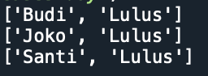

* 1. Sebuah kalimat ingin dipecah per kata ke dalam list. Sebelum dipecah, seluruh tanda baca terlebih dulu harus dihilangkan (koma, titik, atau). Coba tulis sendiri contoh program sederhana berikut ini dan cobalah dengan kalimat yang berbeda dengan yang ada di dalam contoh ini.

Berikut kalimat yang akan dipecah dan tanda baca yang ingin dihilangkan.



Fungsi berikut digunakan untuk menghilangkan tanda baca, dengan parameter **word**.

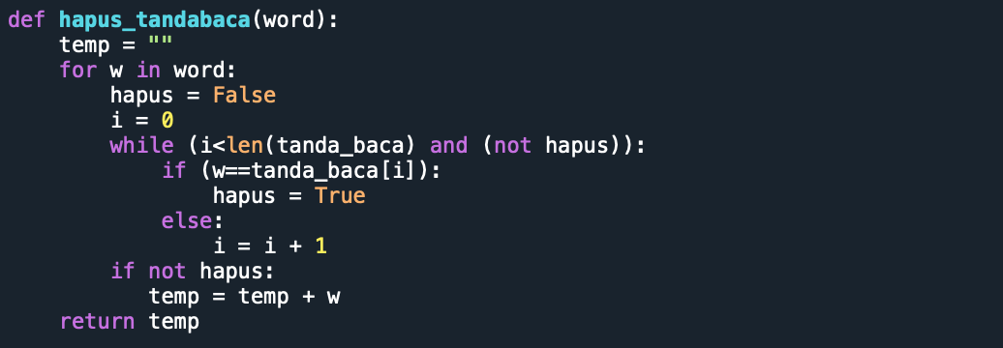

Kalimat yang diinputkan untuk dihapus tanda baca.



**Split()** digunakan untuk memecah kalimat menjadi kata-kata dan menyimpan ke dalam **list**. **Len** digunakan untuk menghitung jumlah kata di dalam **list**.

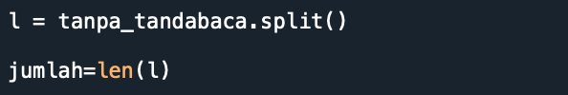

Terakhir, tampilkan.

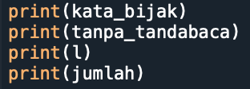

* 1. Ani mengirimkan sebuah artikel untuk diikutkan dalam lomba menulis artikel. Terdapat syarat bahwa maksimal kata yang digunakan adalah 40 (tanpa tanda baca). Jika kata kurang dari 40, akan muncul keterangan “Anda lolos tahap verifikasi”, selain itu akan muncul “Anda tidak lolos tahap verifikasi”.

**Isi artikel**: Apakah Anda masih semangat? Semangat merupakan separuh jalan menuju kesuksesan. Kesuksesan tidak ditentukan hanya oleh bakat / kemampuan. Bakat / kemampuan terkadang menjadi tidak berguna jika tidak memiliki semangat. Jadi, tetap semangat menjalani hari ini!

**Langkah-langkah dilakukan:** Pertama, hilangkan tanda baca. Kedua, gunakan **split** untuk memecah teks ke dalam **list**. Ketiga, gunakan **len** untuk menghitung jumlah kata dalam list. Terakhir, gunakan percabangan untuk menentukan hasil verifikasi artikel.

**Contoh Output:**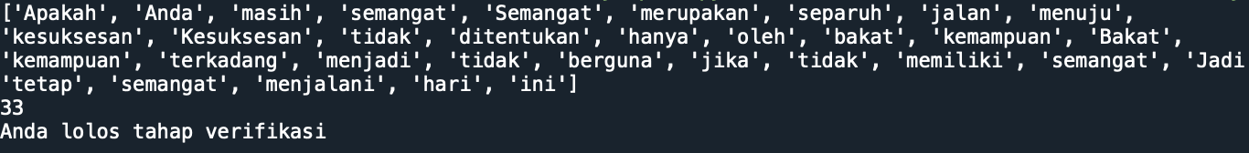

Gunakan program pada nomor 4 untuk mengerjakan kasus pada nomor 5 ini.